项目三、Visual Basic 程序设计（65分）
1．打开考生文件夹内VB1文件夹下的“工程 1.vbp”文件进行设计，界面如图 1-1 所示。程序运行后，单击“当前日期”按钮，在 Label1 中显示当前日期。
单击“退出”按钮，退出程序。运行结果示例如图 1-2 所示。
项目文件保存在文件夹VB1内。（15 分）
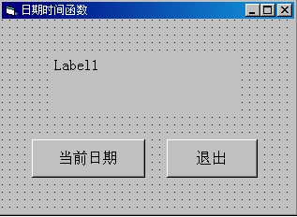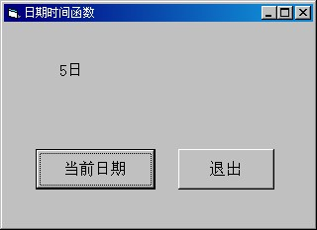 图 1-1 图 1-2

2．打开考生文件夹内 VB2 文件夹下的“工程 1.vbp”文件进行设计，界面如图2-1所示。程序运行后，在第一个文本框中输入一个学生的课程成绩（百分制），单击“鉴定”按钮，当成绩大于等于90分时，在第二个文本框中显示“优秀”；当成绩小于90分但大于等于60分时，显示“合格”，当成绩小于60分时，显示“不合格”；单击“退出”按钮，退出程序。运行结果示例如图2-2、图2-3、图2-4所示。
项目文件保存在文件夹VB2内。（20分）
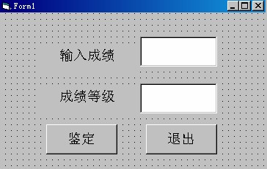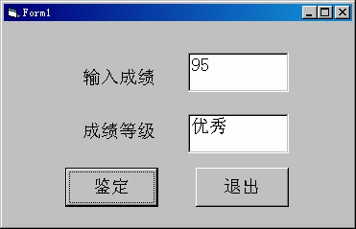 图 2-1 图 2-2

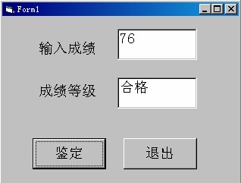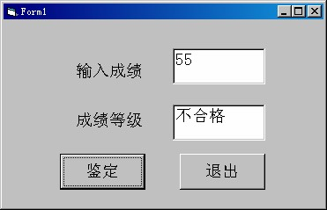 图 2-3 图 2-4

3．打开考生文件夹内VB3文件夹下的“工程 1.vbp”文件进行设计，实现选课功能，界面如图 3-1 所示。程序运行后，单击“选课”按钮，实现将左边课程列表框中选中的课程添加到右边已选课程列表框中，如果要添加的课程在已选课程列表框中已经存在，则弹出消息框显示提示信息，结果示例如图 3-2 所示。
项目文件保存在文件夹VB3内。（15分）
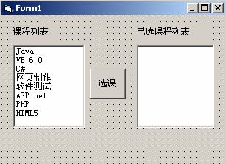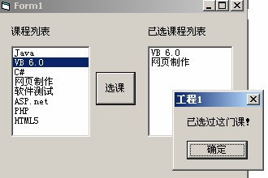 图3-1 图3-2

4．打开考生文件夹内VB4文件夹下的“工程 1.vbp”文件进行设计，界面如图 4-1 所示。程序运行后，单击“平方逆序数”按钮，实现在窗体上显示所有 2 位的“平方逆序数”，要求每行显示一对逆序数，且小数在前，大数在后，结果如图 4-2 所示。说明：一个数和它的逆序数称为一对逆序数，如 12 和 21 就是一对逆序数。有些成对逆序数的平方也是一对逆序数，称为平方逆序数。如 12 的
平方 144 和 21 的平方 441 也是一对逆序数，因此 12 和 21 是一对平方逆序数。
项目文件保存在文件夹VB4内。（15分）
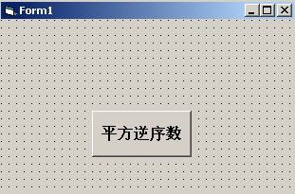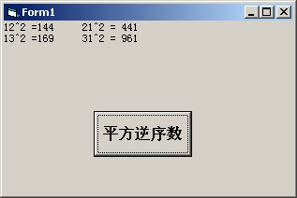

图4-1 图4-2

